Astronomický ústav
Akademie věd České republiky, v. v. i.

Mezinárodní konference o vysokoenergetické astrofyzice IBWS 2017
Tisková zpráva z 3. dubna 2017
Čtrnáctý z řady úspěšných workshopů věnovaných astrofyzice vysokých energií a pozemním experimentům, pozorováním zejména robotickými dalekohledy a také rentgenovým družicím se uskuteční v Karlových Varech od 3. do 7. dubna 2017. IBWS (INTEGRAL/BART Workshop) je pracovní setkání odborníků především z oblasti rentgenového výzkumu vesmíru s pomocí družic pozorujících v gama a rentgenovém oboru a návazných pozemních robotických dalekohledů.
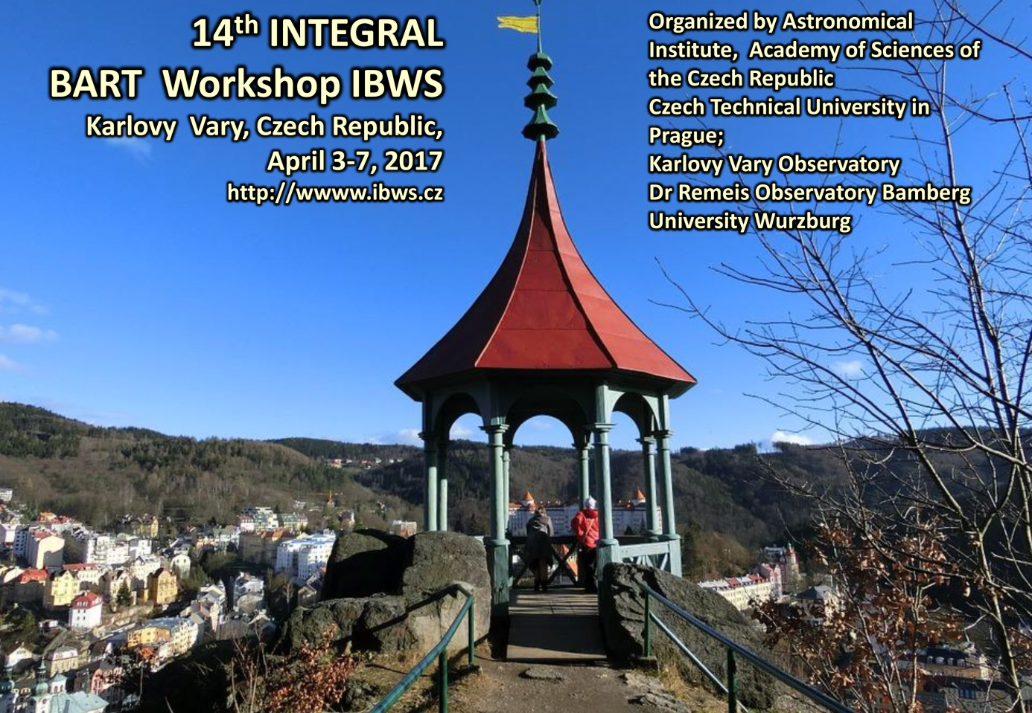
Oficiální plakát konference IBWS 2017.
Letošního ročníku s charakterem evropské regionální konference se zúčastní 46 účastníků z pěti zemí. Na organizování INTEGRAL / BART Workshop se podílí Skupina astrofyziky vysokých energií Stelárního oddělení Astronomického ústavu AV ČR. Kromě Astronomického ústavu AV ČR dalšími spoluorganizátory jsou České vysoké učení technické v Praze, Hvězdárna Astronomického ústavu Friedrich - Alexander Universität Erlangen - Nürnberg v Bambergu (Německo), Univerzita Würzburg (Německo) a Projekt GLORIA. Další informace o organizátorech: http://www.ibws.cz/organizers/.
Na programu konference je 36 referátů z oblasti družicové vysokoenergetické astrofyziky, výzkumu vysokoenergetických kosmických zdrojů a jednat se bude také o využití robotických dalekohledů a přípravě dalších kosmických misí a experimentů. Diskutovat se bude např. o první české astronomické minidružici VZLUSAT1 se startem ještě letos, projektu JEUMICO a návrzích družic pro Evropskou kosmickou agenturu eASTROGAM a THESEUS, obou se zapojením odborníků z ČR. Na akci vystoupí s přednáškou o využití malých družic v astronomii přední kapacita oboru Prof. Noah Brosch z univerzity v Tel Avivu, který je v ČR na pozvání Akademie věd České republiky. Na konferenci také představí postery tři středoškoláci, stážisté Otevřené vědy AV ČR na Astronomickém ústavu AV ČR.
Vývoj rentgenové kosmické optiky (aplikované ve dvou výše uvedených projektech) má v České republice dlouhou tradici a čeští vědci v tomto oboru dosáhli mezinárodně uznávaných výsledků. První český astronomický rentgenový objektiv byl vyroben v Astronomickém ústavu ČSAV v roce 1970 – šlo o optiku o průměru 50 mm k zobrazení Slunce v rentgenovém záření z paluby výškové rakety Vertikal.
Rentgenové záření neprochází zemskou atmosférou, lze ho sledovat jen z kosmických družic. Rozšíření pozorovacího okna do vesmíru o rentgenový obor spektra přineslo v minulosti zcela klíčové poznatky o dějích ve vesmíru. A to zejména těch, kde je hmota v extrémních podmínkách. Intenzivní rentgenové záření produkují zejména systémy, v nichž proudí hmota na neutronovou hvězdu, černou díru nebo na bílého trpaslíka. Ve vzdáleném vesmíru (tedy v jiných galaxiích) pak jde často o objekty, v nichž právě probíhá tzv. gama záblesk (tedy probíhá zvláštní druh supernovy, případně kolize dvou kompaktních objektů). Dalším druhem zdrojů rentgenového záření jsou aktivní galaktická jádra.

Kontakty a další informace:
Oficiální stránky konference: http://www.ibws.cz/
Doc. RNDr. René Hudec, CSc.
Vedoucí skupiny Astrofyziky vysokých energií Stelárního oddělení ASÚ AV ČR
Tel.: 323 620 128, 731 502 542
E-mail: rhudec@asu.cas.cz , rene.hudec@gmail.com
Pavel Suchan
Tiskový tajemník Astronomického ústavu AV ČR
Tel: +420 737 322 815
E-mail: suchan@astro.cz

